Министерство образования Республики Беларусь

Учреждение образования

«Брестский Государственный технический университет»

Кафедра ИИТ

**Лабораторная работа №1**

По дисциплине «Логические основы интеллектуальных систем»

Тема: «Интерактивный режим работы системы MATLAB и его автоматизация с помощью сценариев»

**Выполнил:**

Студент 2 курса

Группы ИИ-21

Литвинюк Т. В.

**Проверил:**

Скарубо А. О.

Брест 2023

**Цель:** изучение возможностей вычислений и визуализации результатов, предоставляемых системой MATLAB в интерактивном режиме.

**Ход работы**

**Задание 1**

Сформировать 2 двумерных массива: первый - с помощью операции конкатенации; второй - с помощью специальной функции cat.

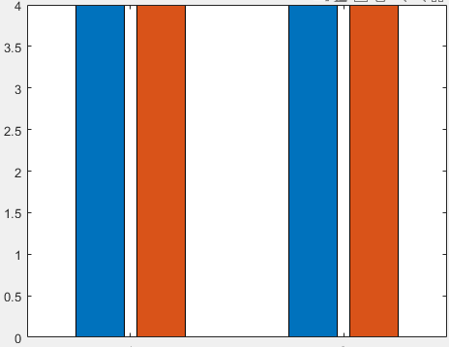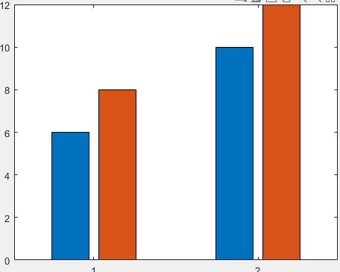Выполнить арифметические операции над указанными массивами. По результатам вычислений построить диаграммы.

a = [1 2;3 4]

b = cat(1, [5 6], [7 8])

plus = a + b

minus = b - a

multiplication = a * b

bar(plus)

bar(minus)

bar(multiplication)

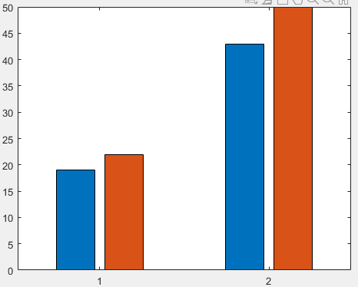

**Задание 2**

Сформировать одномерный числовой массив х с помощью операции формирования диапазона числовых значений. Преобразовать этот массив в вектор-столбец.

Вычислить значение функции у = exp(x) и построить ее график.

Преобразовать полученный массив у в матрицу 2х3.